De binnentent
Negenentwintigste jaargang – eerste nummer – oct/nov/dec

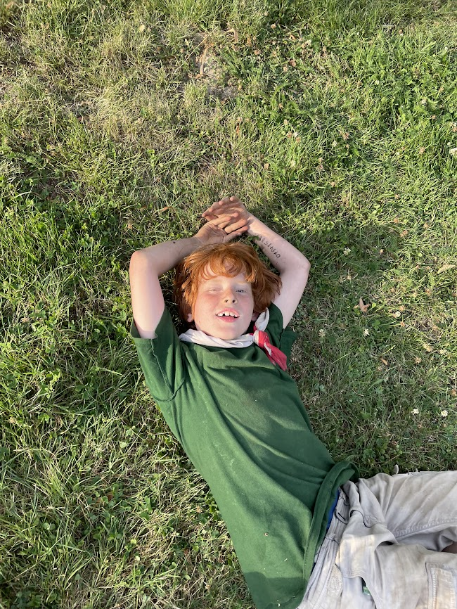

De binnentent
negenentwintigste jaargang - 2021-2022

Scouting Antwerpen Zuid
6+16de Scouts en Gidsen Vlaanderen
A13/22G - Gouw Antwerpen - District West
Hertsdeinstraat 13 - 2018 Antwerpen
http://www.scoutingantwerpenzuid.be
groepsleiding@scoutingantwerpenzuid

Met dank aan iedereen die aan deze binnentent heeft meegewerkt

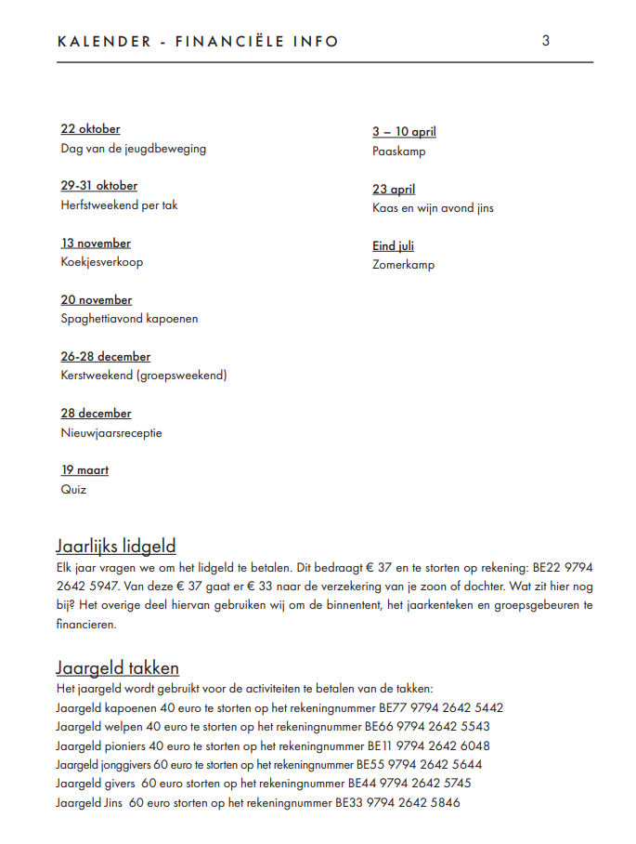

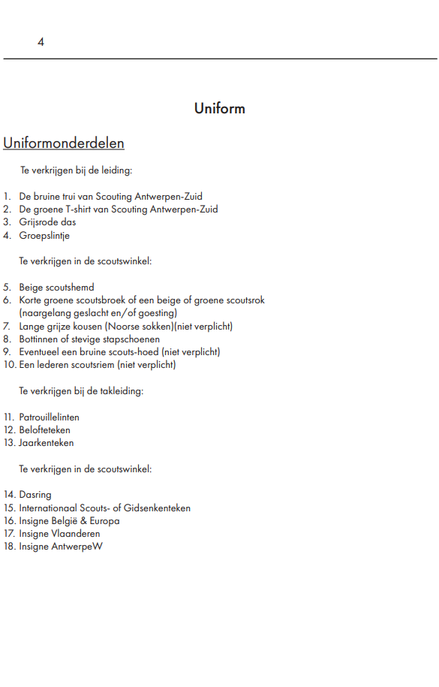

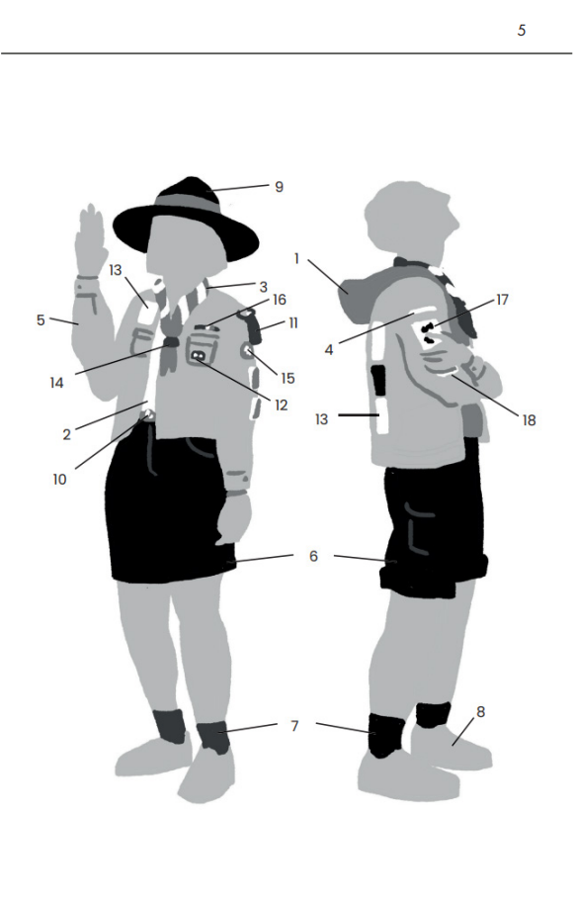

KAPOENEN TE GEK!
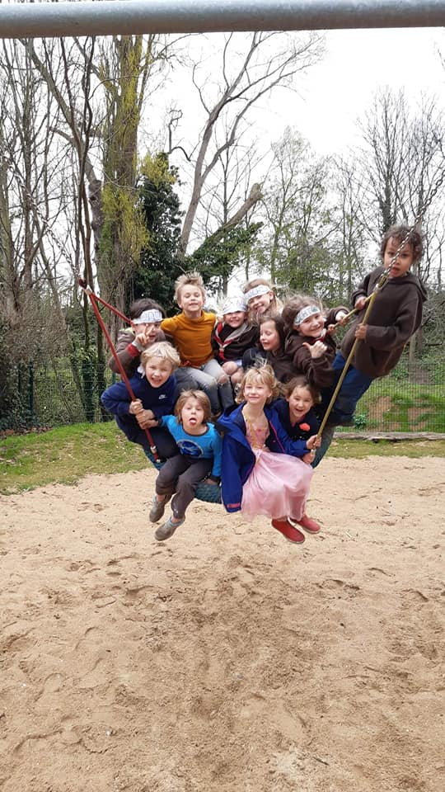

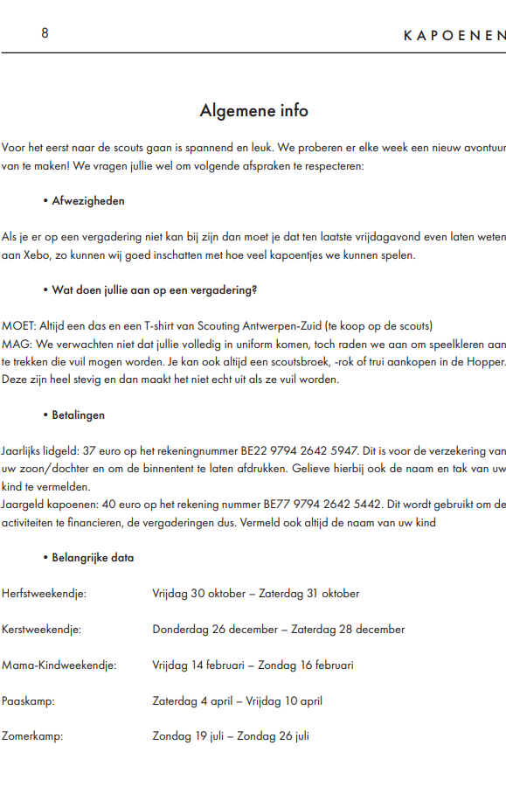
Leiding
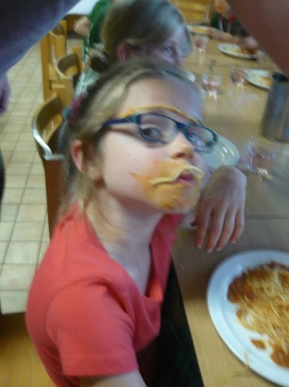

Liefste kapoentjes, zijn jullie klaar voor het beste jaar ooit? Ik ben bruisende Wau-Wau en ik zorg ervoor dat alle centjes goed worden gespendeerd! Ik hou van snoepjes, spelletjes spelen, tv kijken en de natuur. Jullie kunnen altijd naar mij komen voor een goede babbel of als jullie een probleempje hebben! Ik kan niet wachten tot we allemaal samen op kamp zijn. Dikke kusjes, bruisende Wau-Wau.

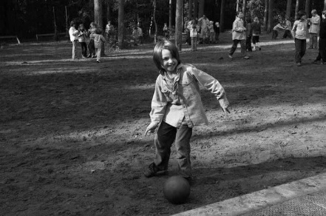

Dag lieve kapoentjes! Ik ben evenwichtige kangoeroe. Dit jaar ben ik takleider van de kapoenen. Ik hou van voetballen, zot doen en valsspelen bij spelletjes. Jullie kunnen altijd bij mij terecht bij heimwee. Hopelijk hebben jullie evenveel zin in de eerste vergaderingen als ik!

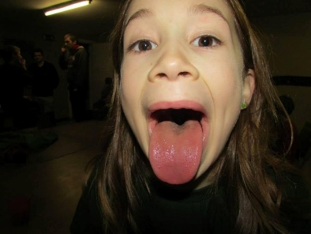
Heeeey kapoentjes, ik ben guitige vink en ik heb super veel zin in het nieuwe jaar! Ik ben eerste jaar leiding en ik zal dit jaar voor de communicatie tussen de leiding en jullie mama’s en papa’s zorgen. Ik hou van chocolade en frietjes en ik sta altijd voor jullie klaar! Tot snel, guitige vink.
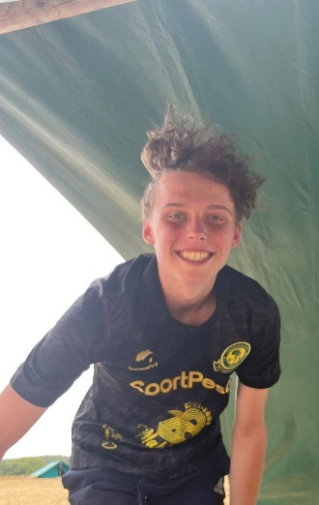

Gegroet lieve dames en heren kapoentjes!! Ik ben kolderieke Ajaja. Jullie kennen mij al van het supertoffe, fantastische paaskamp. Ik ben dit jaar jullie EHBO verantwoordelijke, dus jullie kunnen met al jullie wondjes, infecties, botbreuken bij mij terecht. We gaan er samen een onvergetelijk scoutsjaar van maken. Tot snel!!!

Vergaderingen

1/10: kennismakingsvergadering 14:00-17:00u

Liefste kapoentjes, vandaag gaan we elkaar allemaal leren kennen en spelen we echte typische scoutsspelletjes! Doe dus zeker kleren aan waarin je goed kan bewegen. Tot dan! Groetjes de kapoenenleiding :)

8/10: KAPOENEN TE GEK vergadering!! 14:00-17:00u

Kapoenen? Te gek! Vandaag spelen we het ‘kapoenen te gek- spel’ dus maak je maar al helemaal klaar voor super leuke namiddag. Wij kunnen niet wachten, tot dan! De Kapoenenleiding.

15/10: schattenjacht 14:00-17:00

Schip ahoi, kapoentjes. Vandaag gaan we zoals echte piraten op schattenjacht! Kom dus allemaal als de beste speurneuzen want er valt veel lekkers te rapen! Groetjes de kapoenenleiding.

29/10-30/10: Het allerleukste weekendje staat weer voor de deur! Meer info volgt nog.

5/11: prinsessen en ridders vergadering 14:00-17:00u

Vandaag reizen we terug in de tijd helemaal tot in de middeleeuwen! We gaan de ridders helpen om de prinsessen uit hun torens te bevrijden dus kom allemaal in jullie beste verkleedkleren. Gegroet en tot dan, de kapoenenleiding.

12/11: koekjesverkoop 14:00-17:00u

Het is weer koekjesverkoop! Vandaag mogen jullie allemaal jullie liefste gezichtjes en beste verkooptrucjes boven halen want wij willen natuurlijk de prijs winnen voor de beste koekjesverkopers. Tot dan!

19/11: spaghettiavond!

Vandaag is het geen vergadering want de leiding bereid de spaghetti avond voor! Kom dus allemaal samen met je mama, papa, beste vriendin, oma en opa,... de allerlekkerste spaghetti ter wereld eten! Wij kunnen niet wachten om jullie allemaal te zien, tot dan! Groetjes de kapoenenleiding.
Papa-kind weekendje: Zaterdag 26 februari – Zondag 27 februari
26/11: vergadering op wieltjes 14:00-17:00u

Kapoentjes, vandaag doen we alles op wieltjes dus neem allemaal iets mee met wieltjes: skateboard, step, fiets, karretje,… alles is toegestaan zolang het maar op wieltjes is. Groetjes de kapoenenleiding!

3/12: Sinterklaas vergadering 14:00-17:00u

Hopelijk zijn er ook dit jaar geen stoute kindjes want vandaag komt Sinterklaas langs! Vergeet dus allemaal niet jullie schoentje klaar te zetten want wie braaf is krijgt een cadeautje maar wie stout is, komt in de zak!

10/12: knutsel vergadering 14:00-17:00u

Liefste kapoentjes, wij willen graag weten wie de kunstenaars onder jullie zijn dus vandaag gaan we lekker knutselen! Wat we gaan maken is nog een verrassing maar doe zeker kleren aan die vuil mogen worden. Groetjes, de kapoenenleiding.

17/12: filmavond 18:00-20:00u

Doordat de leiding al druk aan het studeren is voor de aankomende examens, kijken we vanavond een leuke film. Welke film blijft nog een verrassing maar neem allemaal een dekentje mee en laten we het gezellig maken! Groetjes, de kapoenenleiding.

23/12: geen vergadering: geniet allemaal van de vakantie en we zien jullie snel op kerstweekendje!

26/12-28/12: groepsweekend: meer info volgt!

WELPEN SAMEN!

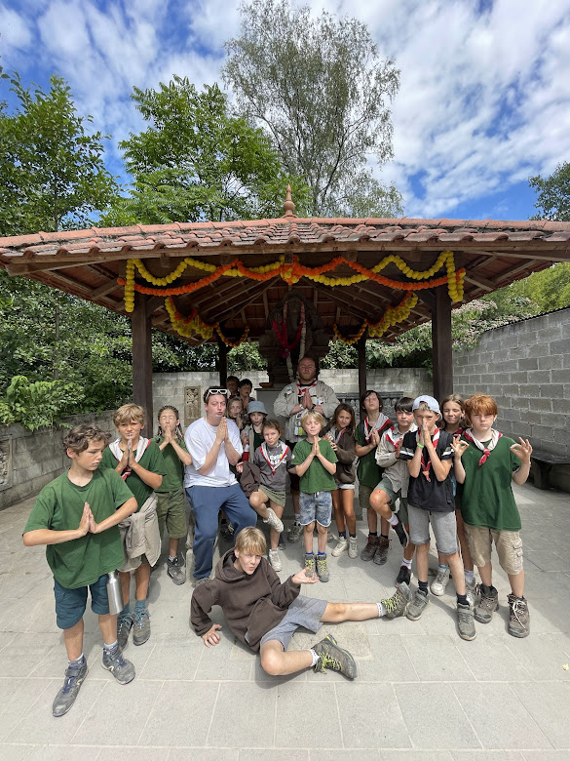

WELPEN

Algemene informatie:

Beste Welpen en Ouders Wij, de welpenleiding kijken enorm uit naar dit nieuwe scoutsjaar! Wij
willen er dan natuurlijk samen met jullie ervoor zorgen dat dit jaar een jaar wordt om nooit te
vergeten. Vooraleer we beginnen aan dit spectaculair jaar willen we jullie toch nog even vragen om
onderstaande informatie door te nemen.

•Uniform
Het is zeer belangrijk je uniform aan te hebben, niet alleen om jullie goed te kunnen herkennen maar
ook voor de verzekeringen. Daarom is het dan ook verplicht om altijd in perfect scouts uniform te
komen, dat houdt in: scoutsbroek, scouts T-shirt, scoutsdas en de welpentrui voor als het koud is. Indienwe anders vermelden zouden we toch graag willen vragen om de scoutsdas aan te doen. De scouts T-shirt en scoutsdas zijn op het lokaal te verkrijgen. De scoutsbroek en welpentrui zijn in de Hopper of in de Kampeerder te verkrijgen.

•Afbellen
Als je voor een of andere spijtige reden niet naar een vergadering kan komen, laat je dat best even
weten aan Akela. Op deze manier krijgen we een beter beeld over hoeveel welpen er aanwezig zullen
zijn. Verwittigen kan op twee manieren: je mailt naar: welpen_leiding@scoutingantwerpenzuid.be
Je stuurt een sms’je naar Akela op het nummer: 0470832451

•Financieel
Jaarlijks lidgeld: 37 euro op de groepsrekening: BE22 9794 2642 5947. Dit is voor de verzekering
van uw zoon/ dochter en om de binnentent te laten afdrukken. Gelieve hierbij ook de naam en tak van uw kind te vermelden. Jaargeld Welpen: 40 euro op het rekeningnummer van de Welpen:
BE66 9794 2642 5543. Dit wordt gebruikt om vergaderingen te kunnen financieren. Vermeld ook hier zeker de naam van uw kind. We willen u vriendelijk vragen dit zo snel mogelijk in orde te brengen.

Leiding:
Akela is de bossa van de groep, zij is sterk en doet zich groot voor maar eigenlijk heeft zij een klein hartje…
Baloe Is de grote wijze beer die altijd wild spelen met de welpen en is ook een grote knuffelbeer van de groep.

Bagheera, de zwarte panter, is vriendelijk en snel. Hij beschermt de groep in donkere tijden!

Oe, de schildpad, is niet zo traag als hij lijkt. Zin in een een gezellig babbeltje of een lekker koekske? Daarvoor moet je bij Oe zijn!

Tabaqui is een jakhals. Hij is het hulpje van Shere Khan de tijger maar tegen zijn wil en houd ervan om met jullie zotte dingen te doen

Tabaqui is een jakhals. Hij is het hulpje van Shere Khan de tijger maar tegen zijn wil en houd ervan om met jullie zotte dingen te doen

Leela is de kleindochter van Akela ze is creatieven deugniet die haar grootvader graag wil doen verschieten.
Vergaderingen:
1/10: kennismakingsvergadering :14-17u - lokaal
Vandaag leren we iedereen (opnieuw) kennen, zodat we het jaar kunnen starten zonder dat iemand ‘hé gij daar of’ of ‘dingske!’ moet roepen.
meebrengen: uniform
8/10: dieren vergadering :14-17u – lokaal
Het dierenrijk is in gevaar en wij moeten er snel iets aan doen. Dus pak je dierenkennis naar boven want wij gaan de dieren redden.
meebrengen: uniform
15/10: waar is Wally vergadering : 14 -17u – lokaal
Zet jullie ronde brilletjes aan en pak jullie vergrootglazen erbij want wij gaan in de stad op zoek naar Wally.
22/10: supermarkt tycoon : 14 – 17u - lokaal
maak je eigen supermarkt en zorg ervoor dat je de grootste supermarkt in belgië wordt en natuurlijk ook de rijkste.
28/10 - 30/10: weekendje !!!
info volgt
5/11: dracula vergadering : 14 – 17u -lokaal
in deze vergadering worden jullie echte dracula’s dus zorg dat je er ook zo uitziet
meebrengen: uniform of verkleedkledij
12/11 : koekjesverkoop 12-17u - groenplaats
De Sint komt aan in Antwerpen! We gaan daar vandaag handig gebruik van maken en onze jaarlijkse traditie voortzetten: koekjes verpatseuuu!!!!
meebrengen: perfect uniform ZEER BELANGRIJK !!!!, en je verkoopskills
19/11: celebrity stratego: 14 – 17u - lokaal
hoeveel celebrities ken jij want we spelen een spel daarover
meebrengen: uniform

26/11: stripvergadering : 14 – 17u - lokaal
Vandaag gaan we een leuk spel spelen met stripfiguren. Kom verkleed als Wiske, Jommeke,… of je favoriete stripfiguur! Lees zeker ook al je strips nog eens goed door, jouw stripkennis kan nog van pas komen tijdens de vergadering. Meebrengen: stripfiguurverkleedkleren en je kennis van strips
3/12: sinterklaasvergadering : 14 – 17u - lokaal
De Sint is in een paar dagen jarig! en dan gaat hij al terug naar Spanje.
Kom in perfect uniform zo kunnen we de Sint laten zien hoe een goede welpen we wel niet zijn.
10/12: mensenrechten vergadering : 14 – 17u - lokaal

17/12: filmvergadering : 19 – 21u -lokaal
de leiding heeft een keitoffe film voor jullie uitgezocht die we samen gezellig op lokaal gaan zien. Dit wordt een gezellige late night filmavond met lekkere snacks
26/12 -28/12: kerstweekendje !!!
info volgt

PIONIERS STERK!

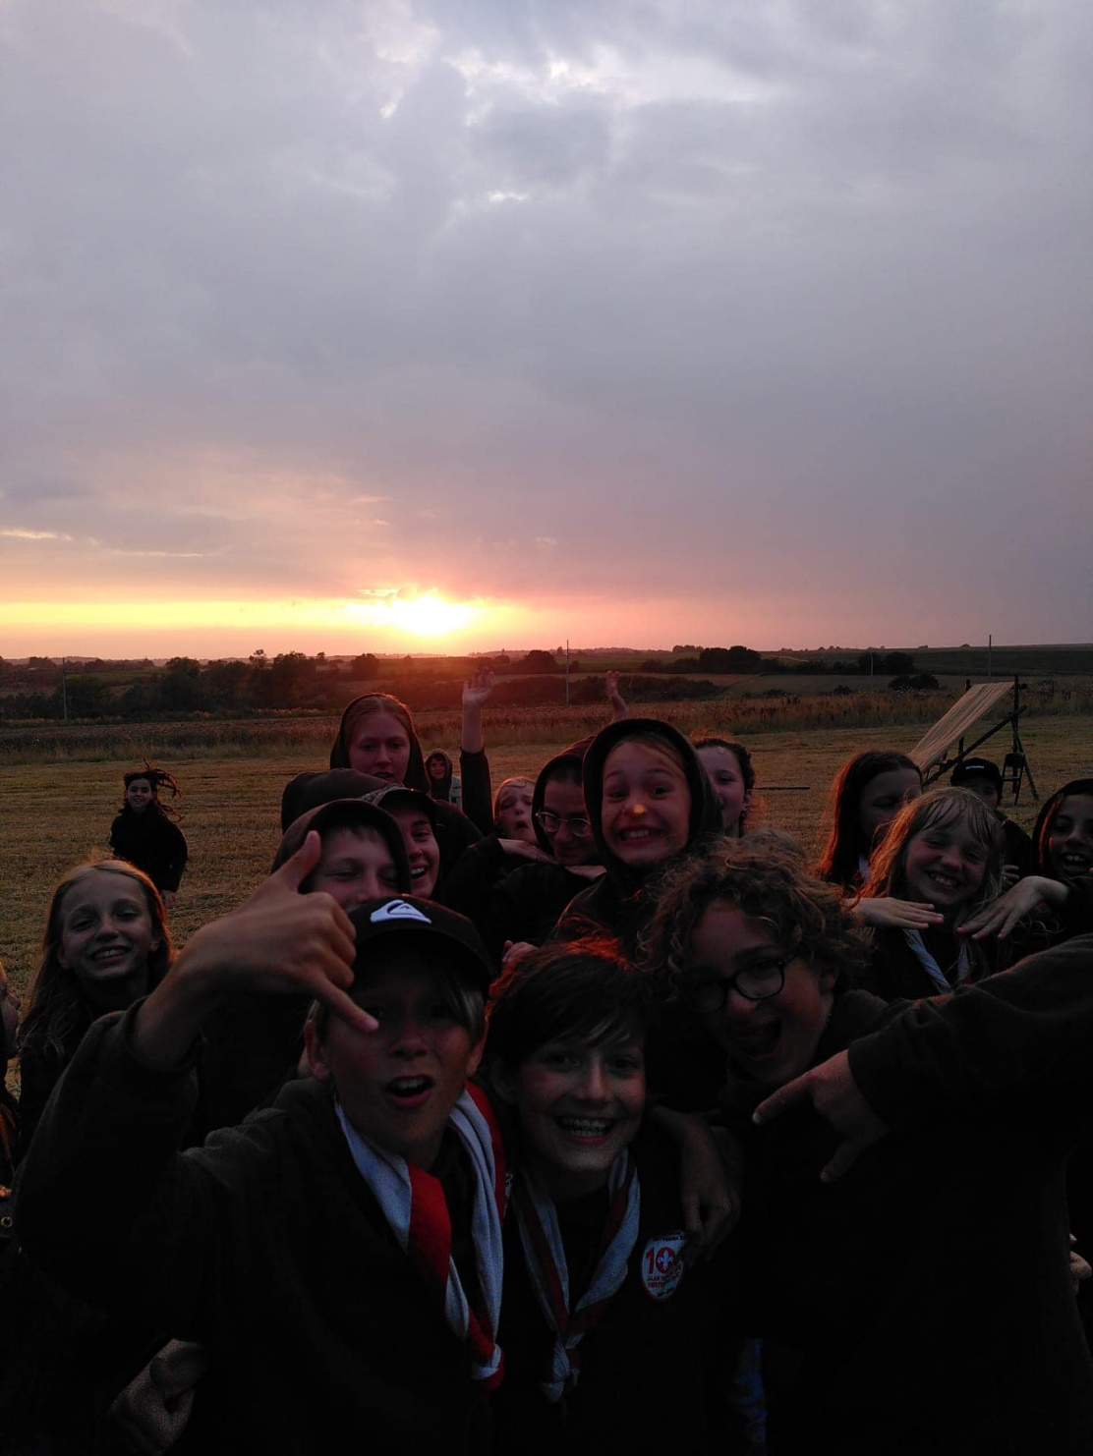

PIONIERS

Algemene informatie:
Liefste pioniers en ouder(s)
Om aan ons mega geweldig jaar te kunnen beginnen moeten er eerst een paar dingen in orde gebracht worden. Wij hopen dat jullie er evenveel zin in hebben als wij!

•Financieel
Jaarlijks lidgeld: Voor de verzekering van uw zoon/dochter en voor het printen van de binnentent.
37 euro, BE22 9794 2642 5947, naam+tak van uw zoon/dochter
Takgeld: Voor aanschaffen van (spel) materiaal.
40 euro, BE11 9794 2642 6048, naam van uw zoon/dochter

•Afbellen
Wij gaan ervan uit dat jullie naar alle vergaderingen komen, is dit een keertje niet zo laat het ons dan optijd weten. Dat maakt het voor ons iets makkleijker om de vergaderingen in elkaar te steken. Ons verwittigen kan op twee manieren:
Een mailtje sturen naar: pionier_leiding@scoutingantwerpenzuid.be
Een berichtje sturen naar Beermarter : 0474080588

•Uniform
Wij zetten dit jaar extra in op uniform.
Voor de pioniers bestaat dit uit:
Das
Hemd (met alle insignes)
Bruine scouts trui
Scouts t shirt
Broek/rok
Dit doe je elke vergadering aan tenzij anders vermeld.
Wij verwachten dat het uniform van uw zoon/dochter perfect in orde is tegen het herfstweekedje (29- 31okt). Omdat er vaak dingen verloren gaan raden zij u aan de naam van uw zoon/dochter in zijn/ haar uniform te naaien, zo kan er geen vergissing zijn van wie al die verloren voorwerpen zijn.

•Belangrijke richtdata
Paaskamp: 3-10 april Zomerkamp: 21-31 juli

Leiding

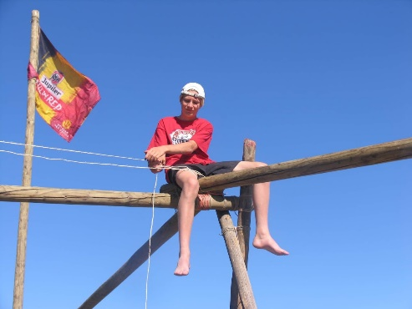
Hey pioniers!
Ik ben Bedrijvige Beermarter en dit is mijn tweede jaar als leiding. Ik ben takleider en zorg voor de communicatie, dus als er vragen zijn mag je ze altijd aan mij stellen. Ik heb alleszins al enorm veel zin in het jaar en ik hoop dat jullie er even hard naar uitkijken als ik!

Heyhey. Ik ben Anhinga en ik begin zowaar aan mijn 7e jaar en waarschijnlijk ook mijn laatste jaar als leiding. Ondanks al die ervaring sta ik nog altijd even hard te springen om er een spetterend jaar met jullie van te maken. Veel tijd steek ik in de scouts maar daarnaast studeer ik ook nog en ben ik met mijn ploeg Belgisch kampioen Quiditch (zwerkbal). Echt waar!

Heeey lieve pioniertjes, ik vind jullie echt fantastisch dus daarom geef ik nog een jaartje leiding aan jullie! Omdat ik aan sommige van jullie al 4 jaar leiding geef en ik toch effe een pauze wou, ga ik wel eerst nog een halfjaartje naar Servië voor ik jullie terug zie maar vanaf dan kunnen jullie terug met al jullie roddels bij mij komen :)) xx Pimpelmees.
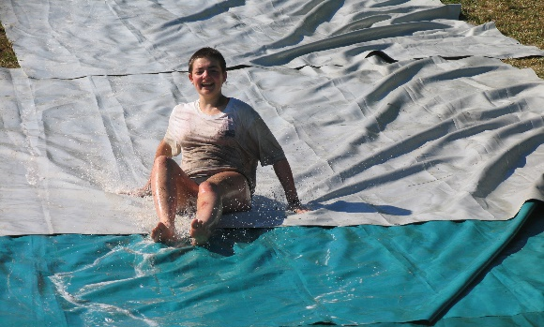
Heeey mafkeesjes :))
Mij hebben jullie vorig jaar nog niet leren kennen maar daar komt dit jaar verandering in!! Ik hou heel veel van ravotten en goeie spelletjes spelen maar af en toe roddel ik ook wel eens graag mee net als pimpelmees ;)
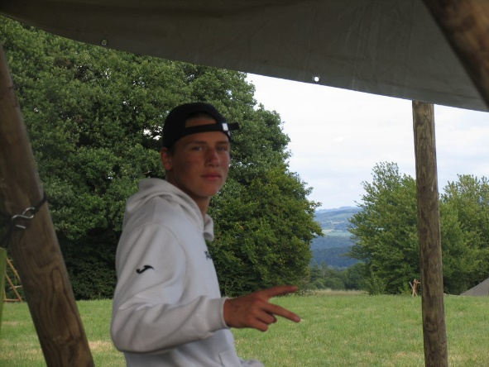
Xx Volhardende Zebra

yoooo pioos Beensnoek hierow
ik ben dit jaar jullie stoerste leiding en ga jullie leren hoe jullie even liiijjjjp kunnen worden als ik en ga jullie aan zotte street lingows introducen wordt helemaal gekkehuis dit jaaaar

hey laaads ik ben karaktergestoorde Sorewilka
ik heb echt suuuperveel zin om dit jaar aan jullie leiding te geven. Ik ga dit jaar de EHBO verzorgen dus als jullie weer eens op jullie bakkoes gaan dan ga ik daar een mooi plakkertje op plakken. .

Vergaderingen
1 oktober: kennismakingsvergadering
lokaal – 14u-17u
Heey allemaal!! Vandaag is jullie eerste vergadering en we gaan mekaar dus éeextra goed leren kennen :)) vergeet zeker allemaal jullie goed humeur niet en dan gaan we er samen een topstart van het jaar van maken. Kom zeker in jullie perfect uniform!

8 oktober: kookwedstrijd
lokaal – 14u-17u
op deze vergadering kunnen alle koks onder jullie hun talenten laten zien aan ons want vandaag gaan jullie de alleralleraaallerlekkerste dingen koken en we hebben grote verwachtingen! (dus begin al maar vast te oefenen thuis ;) )

15 oktober: nachtegalen park
Nachtegalen Park, ingang Beukenlaan – 14u-17u
Vandaag gaan we ons eens goed uitleven in het nachtegalen park

22 oktober: geen vergadering
er is helaas geen vergadering maaar niet getreurd want we vertrekken deze week wél op herfstweekendje joehoeewww

28-30 oktober: HERFSTWEEKENDJEEE !!!
Hou deze datum maar allemaal vrij liefste pio’tjes want het is ons eerste weekendje joepieeee!!! Verdere info volgt nog via mail naar jullie ouders maar één ding is zeker: wij gaan er alvast voor zorgen dat dit een topweekend wordt met jullie!

5 november: ook geen vergadering
Weeral geen vergadering : ((((( maar volgende week terug wel want anders gaan we jullie veel te hard missen!

12 november: koekjesverkoop
Groenplaats – 12u-17u
Vandaag vindt onze jaarlijkse koekjesverkoop plaats. Pak allemaal jullie schattigste puppy-oogjes mee en dan gaan we het wereld record koekjes verkopen verbreken! Check zeker het weer want het kan koud worden vandaag!

19 november: turnen
lokaal – 14u-17u
voor alle waaghalzen en super lenige slangenmensen onder ons: vandaag kunnen jullie jullie ZOTSTE trucjes laten zien want we gaan turnen!! No stress als je nog geen trucjes kent, dan gaan we samen zelf nieuwe trucjes verzinnen en zot doen. Vergeet zeker niet jullie allermooiste turnoutfits aan te doen!

26 november: sumoworstelen
lokaal – 14u-17u
vandaag gaan we eens voelen hoe het is om een echte sumoworstelaar te zijn dus kom maar verkleed als een echte sumo-kampioen en laat je van je sterkste kant zien!

3 december: Sinterklaas
lokaal – 14u-17u
sinterklaas gaat speciaal voor ons al een paar dagen vroeger komen en dus gaan we ons schoentje zetten voor hem! Dan kunnen we ons ook op de scouts lekker volproppen met chocolade en mandarijntjesss (p.s. vergeet deze vergadering zéker geen schoenen aan te doen)

10 december: casinooooo
lokaal – 19u-21u
doe vanavond maar jullie aller chiqueste en mooiste outfits aan want jullie gaan jullie kansen mogen wagen in het super exclusieve casino van het zuid! p.s.: vergeet zeker geen date mee te brengen

17 december: movie night
lokaal – 19u-21u
het is MOVIE NIGHT vanavond dus maak jullie maar klaar om lekker te chillen met een paar kleine snackjes en een super leuke film, als je zelf leuke films thuis hebt mag je die altijd meenemen maar wij voorzien sowieso ook topfilms dus no stresss P.s.: vergeet geen slaapzak en pyjama voor extra extra chill te chilleeeeeeen

26-28 december: KERSTWEEKENDJEEE !!!
Jooeehoeew kerstweekendjeee
Hou allemaal dit weekend vrij want het wordt superleuk!! Verdere info volgt nog aan jullie ouders via mail

JONGGIVERS TROTS!
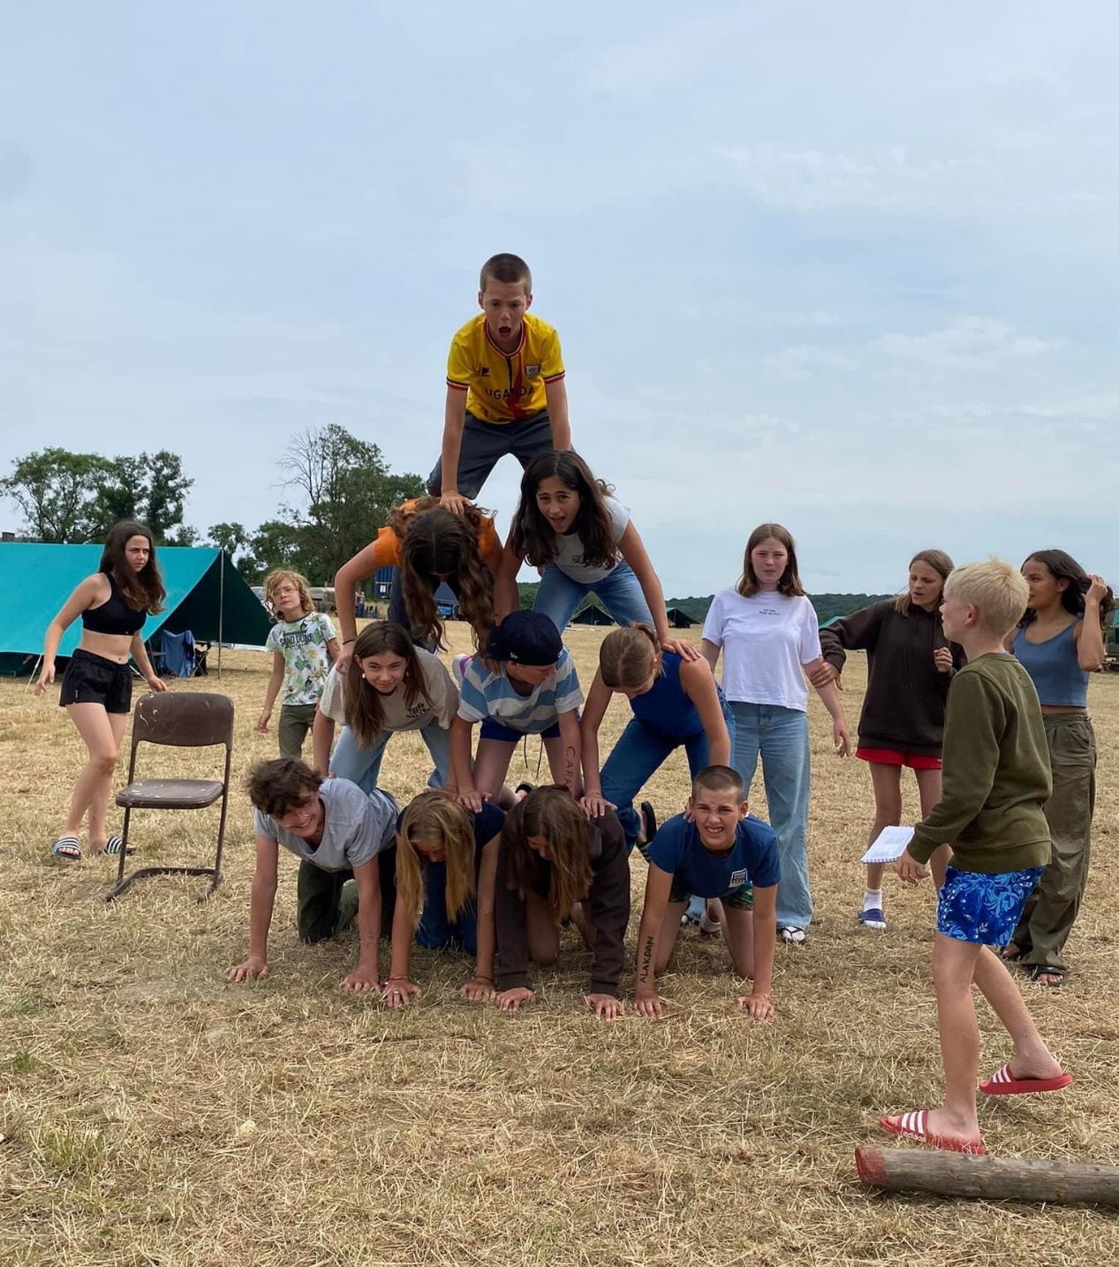

JONGGIVERS

Algemene informatie:
Beste Jonggivers en Ouder(s),
Eindelijk is het nieuwe scoutsjaar weer begonnen. Wij staan te trappelen als nieuwe leiding om elkaar nog beter te leren kennen, hopelijk jullie ook. Wij zijn 7 supertoffe leiders zolang jullie je aan een paar regels houden. Lees daarom zeker onderstaande info. Als jullie dat doen, dan zetten we een enorme stap naar een ideaal jonggiverjaar.

•Uniform
Voor jullie belofte hebben jullie moeten leren waarom we een uniform dragen. Het wordt tijd om dat uit te voeren. Ben je iets kwijtgeraakt op kamp of uit je laatste broek gegroeid, dan is het nu het moment om een nieuwe aan te schaffen. Jullie kunnen dit uiteraard ook van de leiding verwachten. Een perfect uniform bestaat uit: scoutsshort/ scoutsrok, scouts T-shirt, hemd, scoutsdas en scoutstrui voor de koudere dagen. De scoutstrui, scouts T-shirt en scoutsdas zijn te verkrijgen bij ons op de lokalen en de rest in de Hopper of De Kampeerder. Zorg dat je in orde bent!

•Afbellen
Als wij weeral een super zotte vergadering in elkaar willen steken, zoals het vorige 24uur spel, willen wij graag weten hoeveel leden er aanwezig zullen zijn. Dit is verwaterd afgelopen jaren maar, wij willen hier toch nog even het belang van benadrukken. Als je om één of andere spijtige reden niet naar een vergadering kan komen, laat je dat best even weten aan de leiding
Verwittigen kan op twee manieren :
Je mailt naar jonggiver_leiding@scoutingantwerpenzuid.be
Je stuurt een sms’je naar Kiang op het nummer : 0468314455

•Financiën
Ook nu bij het begin van het nieuwe scoutsjaar zouden wij willen vragen om zo snel mogelijk volgende twee bedragen over te schrijven.
Jaarlijks lidgeld: 37 euro op de groepsrekening : BE22 9794 2642 5947.
Dit is voor de verzekering van uw zoon/dochter. Gelieve hierbij ook de naam en tak van uw kind te vermelden.
Jaargeld jonggivers: 60 euro op het rekeningnummer van de jonggivers : BE55 9794 2642 5644.
Dit wordt gebruikt om vergaderingen te kunnen financieren. Vermeld ook hier zeker de naam van uw kind.

Leiding

Onbevangen Oranki - takleidster
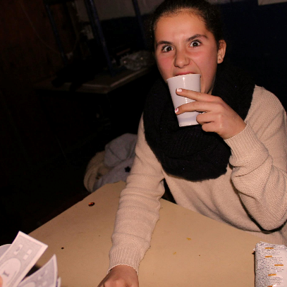
heyy lieve jonggivertjes, ik ben onbevangen oranki. Dit is m'n tweede jaar als jonggiverleiding en heb er al super veel zin in! Ik ben dit jaar de takleidster dus als jullie vraagjes hebben, kunnen jullie altijd bij mij terecht, maaaaar natuurlijk ook voor een leuke babbel. 😉

Speelse Plevier - financiën
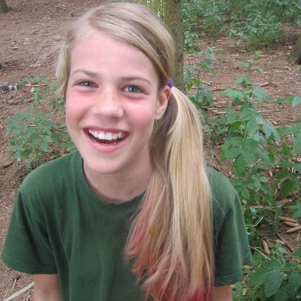
Hallo allemaal! Ik ben speelse plevier en ik zorg dit jaar voor de financiën van onze tak. Ik heb super veel zin in dit jaar en ik kijk er al naar uit om jullie allemaal terug te zien. Tot snel!

Fidele papegaai – EHBO
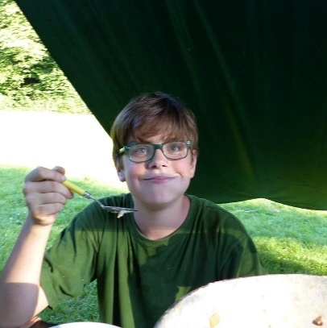
Yoww jonggiverss, ik ben Fidele Papegaai! Dit is mijn tweede jaar als leider, maar ik hoop dat sommigen mij ook nog kennen als fourier van het superleuke zomerkamp. Sinds dan heb ik heel veel zin in het komende jaar en ik hoop jullie ook! Ik houd mij buiten de scouts bezig met mensen genezen en dat ga ik dit jaar ook binnen de scouts doen. Dus als je je niet goed voelt of een pijntje hebt twijfel dan niet om naar mij te komen! Houdoe!

Vrijmoedige Kiang - communicatie
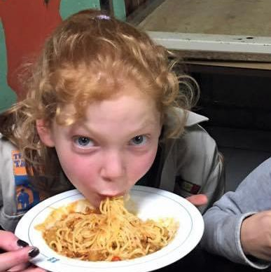
Heyyy liefste jonggivers, ik ben vrijmoedige kiang. Ik ben suuper blij dat ik mijn leidingscarriére met jullie kan starten!! Als jullie ouders, of jullie zelf natuurlijk, vragen hebben dan ben ik de persoon die jullie kunnen contacteren:)) byebyee

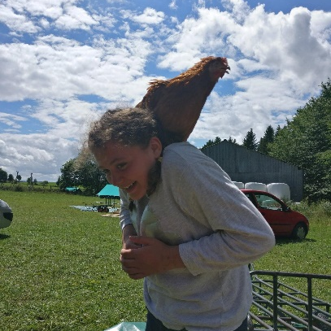
Wilskrachtige Staartmees - binnentent

Hey hey, ik ben wilskrachtige staartmees en na het onvergetelijke paaskamp van vorig jaar kijk ik er al enorm naar uit om nu een heel jaar bij de jonggivers te staan. Ik zorg er voor dat jullie altijd weten welke vergadering het is door de binnentent te maken. Ik heb er super veel zin in! :))

Vergaderingen
01/10: kennismaking - lokaal - 14u-17u
Vandaag gaan we elkaar (nog) beter leren kennen. Bedenk al maar heel veel coole feitjes over jezelf & dan kunnen we het jaar al geweldig goed inzetten!

8/10: woudloper - lokaal - 14u-17u
We gaan eens zien welke jonggiver een toekomstige chef-kok is, maar dan in de natuurlijke habitat van een scout! Laat die Aiki-noodles maar thuis en toon ons je echte kookskills, wij zijn alvast super benieuwd!
Meenemen: FIETS, gamel, bestek, drinkbus en eten voor je sterrenmaaltijd

15/10: stadspel - groenplaats - 14u-17u
We spelen vandaag een super deluxe stadspel, we verzamelen om 14u aan de lokalen. De thuisblijvers hebben ongelijk!!

22/10: verjaardag Oranki - lokaal -14u-17u
Het is Oranki haar verjaardag woeeeehooeee! We gaan er een gek feestje van maken :))
Meenemen: cadeautje, slingers, ballonnen, taart,…

28-30/10 WEEKENDJEEE
Oep oep, ons eerste weekendje! Wij weten het nu al: het wordt geweldig!! Meer info volgt nog.

5/11 - appel&ei/kookwedstrijd - lokaal - 14u-17u
Wij konden niet kiezen wat wij nu het aller leukste vinden dus gaan we ze gewoon allebei doen. Woehoeee!!

12/11 - koekjesverkoop - groenplaats - 10u-17u
Het is weer zover, de Sint komt aan. Dat wil ook zeggen dat het weer onze jaarlijkse koekjesverkoop is. Zorg dat je er allemaal bent zodat de jonggivers winnen!!
Meenemen: perfect uniform, lunchpakket, gevulde drinkbus, warme kleren (!!) en je beste verkoopskills

19/11 - verassingsvergadering - lokaal - 14u-17u
Er staat jullie een GIGA verassing te wachten, dus het wordt weer een onvergetelijke namiddag.

26/11 - turnvergadering - lokaal - 14u-17u
Vermits Plevier en Kiang echte gymnasten zijn, krijgen jullie van hun een speedcursus turnen. Wie weet staat er wel een jonggiver op de Olympische spelen in 2024!
Meenemen: turnoutfit, schoenen voor binnen

3/12 - Sint vergadering - lokaal - 14u-17u
Hopelijk is er dit jaar niemand stout geweest want de Sint komt ons misschien wel hoogst persoonlijk bezoeken.
Meenemen: brief voor de Sint, wortel voor Slechtweervandaag en koffietje voor de pieten.

10/12 - quiz - lokaal - 20u-22u
We zullen eens testen wie er volgend jaar mee kan gaan doen aan de slimste mens. Fris je geheugen al maar op, want het wordt een pittige quiz!

17/12- kerstvergadering - lokaal - 20u-22u
De laatste vergadering van 2022 gaan we samen genieten van al de warmte en gezelligheid.
Meenemen: Een klein cadeautje dat je thuis al hebt liggen. Denk maar aan een halve pop, een boek dat je niet meer leest, een kei coole balpen, maiswafels,… (Niets gaan kopen)

24/12 - geen vergadering
Helaas pindakaas, geniet van jullie kerstavond!

26-28/12 - KERSTWEEKENDJE
Meer info volgt nog maar wij kijken er alvast mega hard naar uit!!

GIVERS HECHT!
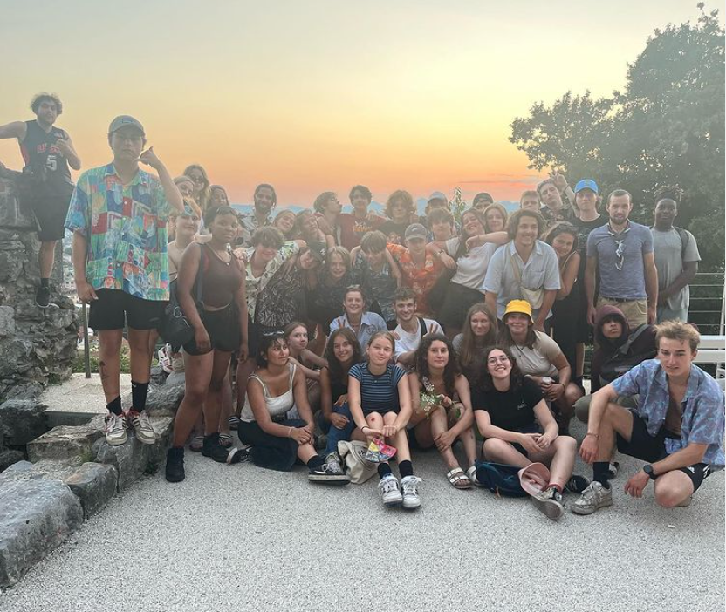

Leiding
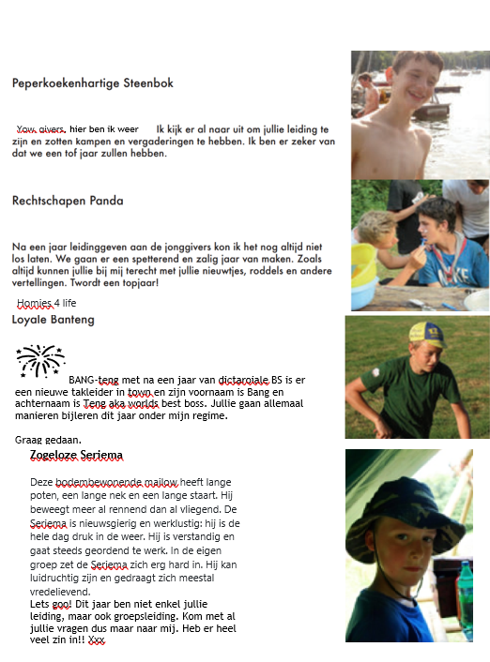

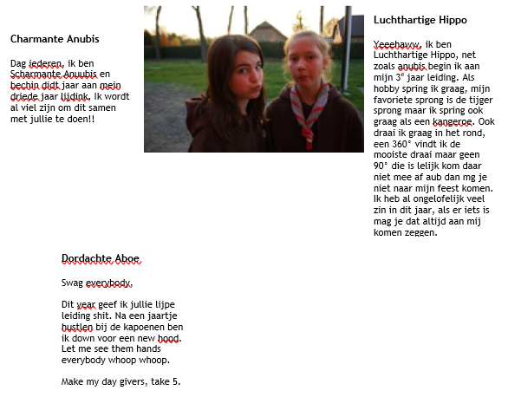

Vergaderingen
01/10: Giver parlement en elkaar wat beter leren kennen!
14u-17u lokaal

Een nieuw jaar, nieuwe gezichten. Jullie kennen elkaar misschien maar wij jullie nog niet. Vandaag leren we
elkaar beter kennen en kunnen we samen wat brainstormen over het jaar. Bedenk al maar wat zotte dingen dat jullie graag eens willen doen.

Meenemen: uniform
08/10: Fotospel
Dat jullie actief zijn op insta wilt nog niet zeggen dat jullie getalenteerde fotografen zijn. Tijd om deze skills rte testen en jullie als de beste beste papperazi te ontpoppen.

Meenemen: camera (gsm of anders), uniform, Vergeet zeker facebook niet te checken voor meer info.
15/10: Woudloper
Tijd om jullie beste kookkunsten naar boven te halen!
Meenemen: uniform, bottinnen, de zon, lekker eten met kookgerief, facebook

21/10: Dag van de jeugdbeweging
Zeker naar het ontbijt gaan, en ga maar lekker helemaal los!!!

22/10:jachtseizoen
Wie is de ultieme voortvluchtige en weet oner het toekijkend oog van de leiding uittekomen
Meenemen: opgeladen gsm, facebook

28/10-30/10: Herfstweekendje
Houd facebook in de gaten, brief volgt.
05/11: Quizzen!!
Wie is de slimste giver? Hou zeker facebook in de gaten

12/11: Koekjesverkoop

Info over waar en wanneer volgt nog, kleed je zeker al warm!
Check facebook!!

19/11: Parkspel

Tijd om de parken onveilig te maken -> herreeees ouleh
Check facebook

26/11: ca$hino
Kom in je meest high class uniform
Check fecebook!!

3/12: sinterklaas
Het is bijna zover maar er moeten og veel voorbereidingen getroffen worden. Vindt de nepsint, zowel sinterklaas als de kerstman is in gevaar! Werk samen met de paashaas om deze te redden!

Check facebook!!!

10/12: hmmm lekker ontbijtje met de leiding

Check facebook voor meer info!!

17/12: film

We sluiten de aatste vergadering af met de een knaller van een film. Kom gezellig meekijken!

26/12-28/12: Kerstweekend -
Brief volgt nog

VZW
De Scouts Antwerpen Zuid 6 + 16 is een schitterende scoutswerking en dat al meer dan 100 jaar op dezelfde plek. De groep had enkele jaren geleden de opportuniteit om de gebouwen ook zelf aan te kopen en dus niet meer te huren via een parochiale instantie. De Scouts zijn dus eigenaar van een fantastische plek en dat brengt ook extra werk en verantwoordelijkheid met zich mee. Werk dat niet meteen tot de corebusiness behoort van de leiding, vandaar dat er een vzw opgericht is die instaat voor het gebouwenbeheer. In die vzw zitten de groepsleiding en enkele ouders van scoutsleden. Ze organiseren en volgen renovatiewerken op, zorgen dat de gebouwen veilig en toegankelijk zijn, regelen de financiën en verhuren delen van de gebouwen aan derden. Inderdaad, in onze gebouwen zitten ook niet-scouts. Om de kosten te dragen van zo’n gebouw verhuren we de appartementen aan de straatkant en enkele lokalen op de eerste verdieping aan artiesten en therapeuten. Die verhuring is een belangrijke bron van nodige inkomsten alsook het event ‘Nacht van de Jeugdbeweging’, dat getrokken wordt door oud-leiding van deze scoutsgroep. Jammer dat we voor het tweede jaar op rij dit feest hebben moeten annuleren, zeker ook voor het financiële plaatje. Onder de vleugels van de vzw werden afgelopen jaren ook de festiviteiten rond ‘100 jaar Scouts in de Hertsdeinstraat’ georganiseerd en het schitterende archief over deze groep uitgebouwd. Zonder de vele handen van vrijwillige medewerkers en scoutsliefhebbers, kan de vzw niet zo veel bereiken. Dank daarvoor.
Achter en dus ook voor de schermen levert de vzw heel veel werk opdat de leiding zich ten volle kan focussen op een prachtwerking in hun eigen pracht locatie.
Heb je nog vragen over onze werking of wil je er mee je schouders onder steken, contacteer voorzitter Dirk Vannot (dvannot@telenet.be) of de groepsleiding.

CONTACTGEGEVENS LEIDING 2022-2023

Kapoenen (kapoenen_leiding@scoutingantwerpenzuid.be): BE77 9794 2642 5442
Evenwichtige Kangoeroe - Viktor-Mark Sterckx - +32493634828 - viktormark@gmail.com
Bruisende Wau-Wau - Diewe Swinnen - +32468269089 - dieweswinnen@gmail.com
Kolderieke Ajaja - Kasper Jachimczuk - +32492534884 - kasper.jachimczuk@gmail.com
Guitige Vink – Tosca Los - +32468355535 - toscalos1223@gmail.com

Welpen (welpen_leiding@scoutingantwerpenzuid.be) BE66 9794 2642 5543
Invloedrijke Oeïstiti - Warre Clarys - +32471794375 - warre.clarys@gmail.com
Sierlijke Stokstaart - Lisa Dekeyser - +32484858895 - dksr.lisa@gmail.com
Frappante Phoca - Elvis Los - +32478973204 - loselvis6@gmail.com
Zelfbewuste Lori - Freek Swinnen - +32470832451- fswinnen@me.com
Dienstvaardig Zeepaardje - Wouter De Laet - +32489089951 - wouterke.delaet@telenet.be
Onstuimige scholekster – Sfee Vanaperen - +32473508834 - sfee.vanaperen@gmail.com

Pioniers (pioniers_leiding@scoutingantwerpenzuid.be) BE11 9794 2642 6048
Scherpzinnige Sore Wilka - Dante Scheck - +32497130226 - dante.scheck@gmail.com
Praatlustige Pimpelmees - Ana Dekoning - +32471392804 - ana.dekoning@hotmail.be
Bedrijvige Beermarter - Oscar Sioen - +32474080588 - oscarsioen@gmail.com
Vlijtige Anhinga - Eran Mees - +32468487414 - eran.mees11@gmail.com
Volhardende Zebra – Lily Goris - +32 456306626 - lily.goris13@gmail.com
Argeloze Beensnoek – Adam De Smedt - +32470397479 - adamdesmet04@gmail.com

Jonggivers (jonggiver_leiding@scoutingantwerpenzuid.be) BE55 9794 2642 5644
Fidele Papegaai - Tiebe Kleinen - +32496028360 - tiebe.kleinen.2003@gmail.com
Speelse Plevier - Lisa Baekelandt - +32468182880 - lisa.baekelandt@telenet.be
Onbevangen Oranki - Marthe Wauters - +32479127632 - marthe.wauters@live.be
Wilskrachtige Staartmees - Anna Spinnewijn - +32474257323 - anna.spinnewijn@hotmail.com
Vrijmoedige kiang – Helena Van de Mierhoop - +32468314455 - helena.vandemieroop@gmail.com

Givers (giver_leiding@scoutingantwerpenzuid.be) BE44 9794 2642 5745
Peperkoekenhartige Steenbok - Jonathan Van Dam - +32477059511 - jonathan.vd@live.be
Loyale Banteng - Basiel De Decker - +32475292452 - Basiel.dd@telenet.be
Doordachte Aboe - Stan Willems - +32468275935 – stanwillems1@gmail.com
Zorgeloze Seriema - Milo Bots - +32471421979 - milo.bots@hotmail.com
Luchthartige Hippo - Lucie Houtsaeger - +32489013610 - lucie.houtsaeger@gmail.com
Charmante Anubis - Jitse Clarys - +32478973204 - clarys.jitse02@gmail.com
Rechtgeschapen Panda – Mathias Vannot - +32473363185 - vannotmatias@outlook.com

Jins (jins_leiding@scoutingantwerpenzuid.be) BE33 9794 2642 5846
Ingetogen Nyala - Emma Volders - +32499759287 - emma@volders.org
Pittige Sika - Zira Vanhoutte - +32487691624 - zira.vanhoutte@gmail.com
Ongekommerde Beo - Billy Eelen - +32473347242 - billyeelen@live.be
Weloverwogen Bergduivel - Joaquim Vannot - +32489656264 - joaquim.vannot@gmail.com

Groepsleiding (groepsleiding@scoutingantwerpenzuid.be) BE22 9794 2642 5947
Ingetogen Nyala - Emma Volders - +32499759287 - emma@volders.org
Evenwichtige Kangoeroe - Viktor-Mark Sterckx - +32493634828 - viktormark@gmail.com
Sierlijke Stokstaart - Lisa Dekeyser - +32484858895 - dksr.lisa@gmail.com
Zorgeloze Seriema - Milo Bots - +32471421979 - milo.bots@hotmail.com

